

***Основа слова (корінь, суфікс, префікс) і закінчення—значущі частини слова. Спільнокореневі слова.***

(Урок української мови у 5 класі)

Підготувала : вчитель української мови

Лиманівської ЗОШ І-ІІІ ступені

Івасюк О. М.



**Мета**: формувати в учнів поняття про спільнокореневі слова на основі споріднених слів, про спільну частину споріднених слів –корінь. Вчити дітей виділяти основу слова і закінчення. Розвивати увагу до лексичного значення слів. Збагачувати словниковий запас учнів. Виховувати любов і живий інтерес до рідної мови, повагу і шану до історії своєї держави, бережне ставлення до природи.

**Тип уроку**: вивчення нового матеріалу.

**Обладнання:** таблиці з частинами слова, картки, набір листків з різних дерев, орфографічний словник, підручники.

**Хід уроку**

**I. Організація класу до уроку.** Прикріплюємо на дошці слайд «Радість» і бажаємо всім учням гарного настрою, легкого засвоєння теми.



**II.Мотивація навчальної та пізнавальної діяльності**

Сьогодні на уроці на нас чекає різноманітна і дуже цікава робота. Тому ви повинні бути уважні, працювати активно.

(В руках вчителя малюнок хмарини на якій прикріплені склади запланованих слів)

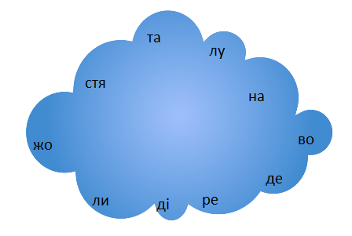

*Пропоную знайти слова , що заховалися.

(Ворона, листя, вона, Ната, жолуді, дерево)

*Молодці.

Вчитель розсипає листя з дерев. Читає вірш.

Листочки- парашутики,

Як стомлені пташки,

Летять і опускаються

На трави і стежки.

*Про яку пору року йдеться в даному вірші?

*З чим автор порівнює листочки?

*Слово « лист» має одне значення?

Звернемось до словника.

**Лист**-писемне повідомлення ,що надсилається якійсь особі…

**Лист**-конкретно якогось дерева, куща…

**Лист**-тонкий шар якого-небудь матеріалу, тобто лист паперу, картону…

*Які можна підібрати слова -синоніми до цього слова?

( Листя, листочок, листяний, листячко, листопад…)

**III. Актуалізація опорних знань, вмінь, навичок учнів**

Не за синіми морями,

Не за дальніми лісами,

А в Мовляндії-країні

Проживають друзі щирі,

Корінь—сивий дідуган,

Префікс—справжній молодець,

Закінчення накінець.

Всі вони були сусіди,

Жили в злагоді і мирі,

Один одному служили

І слова нові творили.

Стануть дружно всі у ряд—

Вмить до нас заговорять.

І читаєм ми: за-ряд-ка,

А, можливо, це за-гад-ка.

Як частини слова знаєш,

То слова всі прочитаєш.

*Тож тема нашого уроку: Основа слова ( корінь, суфікс, префікс) і закінчення—значущі частини слова. Спільнокореневі слова.

**IV. Вивчення нового матеріалу**

**Основа**—частина слова, без закінчення, яка виражає лексичне значення слова.

**Закінчення**—змінна частина слова, яка служить для зв’язку слів у словосполученні і реченні.

**Корінь**—значуща частина слова, спільна частина спільнокореневих слів, яка виражає їх лексичне значення.

**Спільнокореневі слова** утворюються за допомогою префіксів і суфіксів від одного кореня.

Наприклад: вода, водичка, підводний.

**Префікс**—значуща частина слова, яка стоїть перед коренем і служить для утворення нових слів.

Наприклад: летіти, прилетіти, злетіти, перелетіти.

**Суфікс**—значуща частина слова, яка стоїть після кореня й служить для утворення нових слів.

Наприклад: сад, садок, садовий.

Розгляньте малюнок

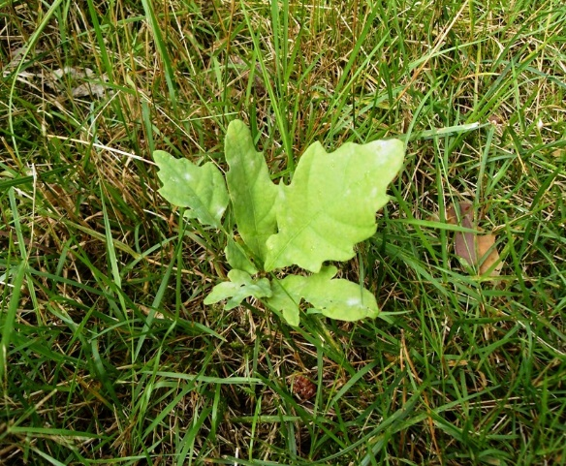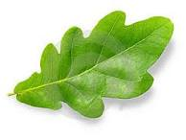

Усі родичі -це сім’я. А сім’я живе в одному домі.

*Що спільного між предметами?

(Дубок-це маленький дуб. Дубовий листок-частина дуба.)

Отже, ці предмети –«родичі», вони споріднені між собою слова, які визначають назви цих предметів ( дуб, дубок) або виражають їх ознаку (дубовий)-теж споріднені.

Корінь слів, які звучать однаково, але мають різне значення,- це різні корені. Наприклад слова вода і водій -не споріднені, бо в них корені різні за значенням.

**V. Закріплення вивченого матеріалу**

1. ( На дошці записаний текст)

Коло нашого села березовий ліс. У ньому багато старих беріз і малих берізок. Тут люблять рости підберезники.

От і лісник іде лісовою просікою. Лісник старанно береже березняк.

*Знайдіть, будь ласка, спільнокореневі слова.

(Березовий, беріз, берізок, підберезники, березняк. Лісничий, ліс, лісової, лісник)

*Доберіть спільнокореневі слова і форми одного і того ж слова до слова «ліс» .Спільнокореневі( лісочок, пролісок, лісок, лісничий, лісовий, лісник)

*Слова, які різняться тільки закінченням ( до лісу, лісом, ліси, у лісі)

**VI. Фізкультхвилинка**

Встаньте, діти, посміхніться.

Землі нашій поклоніться.

За щасливий день вчорашній.

І до сонця потягніться.

В різні боки нахиліться,

Веретеном покрутіться,

Раз присядьте, два -присядьте

І за парти тихо сядьте.

**2. Гра (усно) «Знайди зайве слово»**

1. Ліс, лісок, лис, лісник.

2. Коса, косар, коза, косовиця.

3. Вода, водій, водяний, водичка.

4. Весна, весняний, весело, веснянка.

5. Дуб, дубове, дубина, дублер.

6. Садівник, садочок, сода, посадка.

7. Мова, мовлення, мав, розмова.

8. Ріка, річковий, річенька, рік.

9. Літати, літо, літечко, літній.

10. Малювання, малюнок, малювати, малюк.

11. Зубр, зубрити, зубреня.

12. Сова, совок, совенята, совка.

13. Сито, ситечко, ситий.

**3.Робота на картках.**

|  |  |  |
| --- | --- | --- |
| **- ян -** | **- ий -** | **Трав -** |
| * **Ков -** | * **Ий -** | **Книж -** |
| * **Ок -** | **Сніж -** |  |
| * **Онька -** | * **а** | **Зим -** |

|  |  |  |
| --- | --- | --- |
| * **сад -** | **По -** | * **к -** |
| * **ов** | * **ий** | **Дощ -** |
| * **ий** | * **н -** | **Гриб -** |
| * **а** | * **якн -** | **Весн -** |

|  |  |  |
| --- | --- | --- |
| * **янч -** | * **ий** | **Сон -** |
| * **ок -** | * **ий** | **Гриб -** |
| * **гриб -** | * **ок** |  |
| * **ик -** | **Кот -** |  |

|  |  |  |
| --- | --- | --- |
| * **яр -** | * **і** | **Школ -** |
| **-ов -** | **Ліс -** | * **ий** |
| * **чик** | **Гороб -** |  |
| * **еньк -** | **Мал -** | **Ий -** |

|  |  |  |  |
| --- | --- | --- | --- |
| * **гад -** | * **а** | * **н -** | **За -** |
| * **ліс -** | * **и** | * **к -** | **Про -** |
| * **а -** | **Зим -** |  |  |
| * **к -** | * **а** | **Хмар -** |  |

(Перевірка самостійної роботи, оцінювання відповідей)

**4. Розгадування кросворду**

|  |
| --- |
| **гриб** |
| **гриб** | и |
| **гриб** | к | И |
| **гриб** | н | и | М |
| **гриб** | н | и | к | и |

Завдання для кросворду:

*Як сказати, коли цих предметів багато?

*Як сказати, коли ці предмети маленькі?

*Як називається суп, в якому є гриби?

*Як називаються люди, які полюбляють збирати гриби?

*Як називають слова ,що записані у клітинках? (Спільнокореневі)

*Визначте в цих словах основу слова і закінчення.

**5. Робота з підручником**

Виконати вправи № 501,№ 504 (усно), №508.

**V. Підсумок уроку**

Інтерактивна вправа «Мікрофон»

*З якими словами ми працювали на уроці?

*Коли ми говоримо, що слова різняться тільки закінченням?

*Що таке основа слова, значущі частини слова?

*Що найбільше вам запам’яталося?

**VI. Домашнє завдання**

Вивчити **§**53. Виконати вправи № 505, № 507

**VII. Оцінювання.**

--Дякую вам за гарний урок і активну роботу під час виконання завдань. До побачення!